Instrukcja dla graczy

1. Zainstaluj na smartfonie/tablecie aplikację Actionbound

iPhone - iOS - https://itunes.apple.com/us/app/actionbound/id582660833?mt=8
Android - https://play.google.com/store/apps/details?id=de.actionbound&hl=pl

2. Otwórz aplikację, zaakceptuj regulamin

3. Uruchom skaner kodu QR:
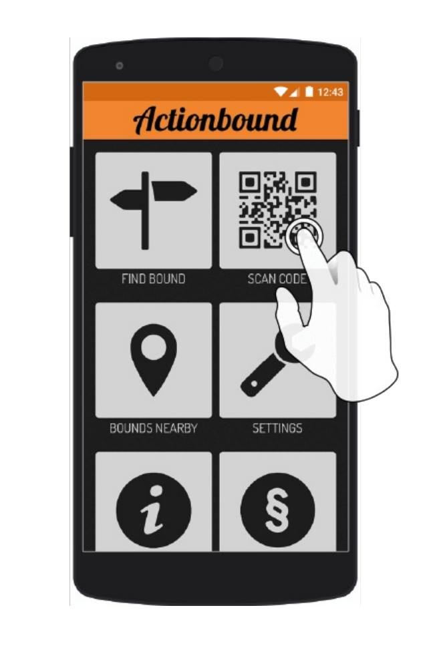

4. Zeskanuj kod QR:

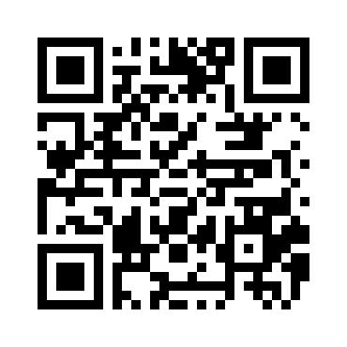

5. Wpisz nazwę swojej drużyny.
(Jeśli grasz sam/sama, wpisz w puste miejsca dowolne znaki)

6. Kliknij “start bound” i poczekaj, aż treść gry pobierze się na urządzenie.

7. Do dzieła!

